**Лабораторна робота № 8**

**Тема** Робота з даними XML та JSON

**Мета**: Ознайомитися з основами роботи XML-розширення DOM та навчитися зберігати дані в XML файл.

**Xід роботи:**

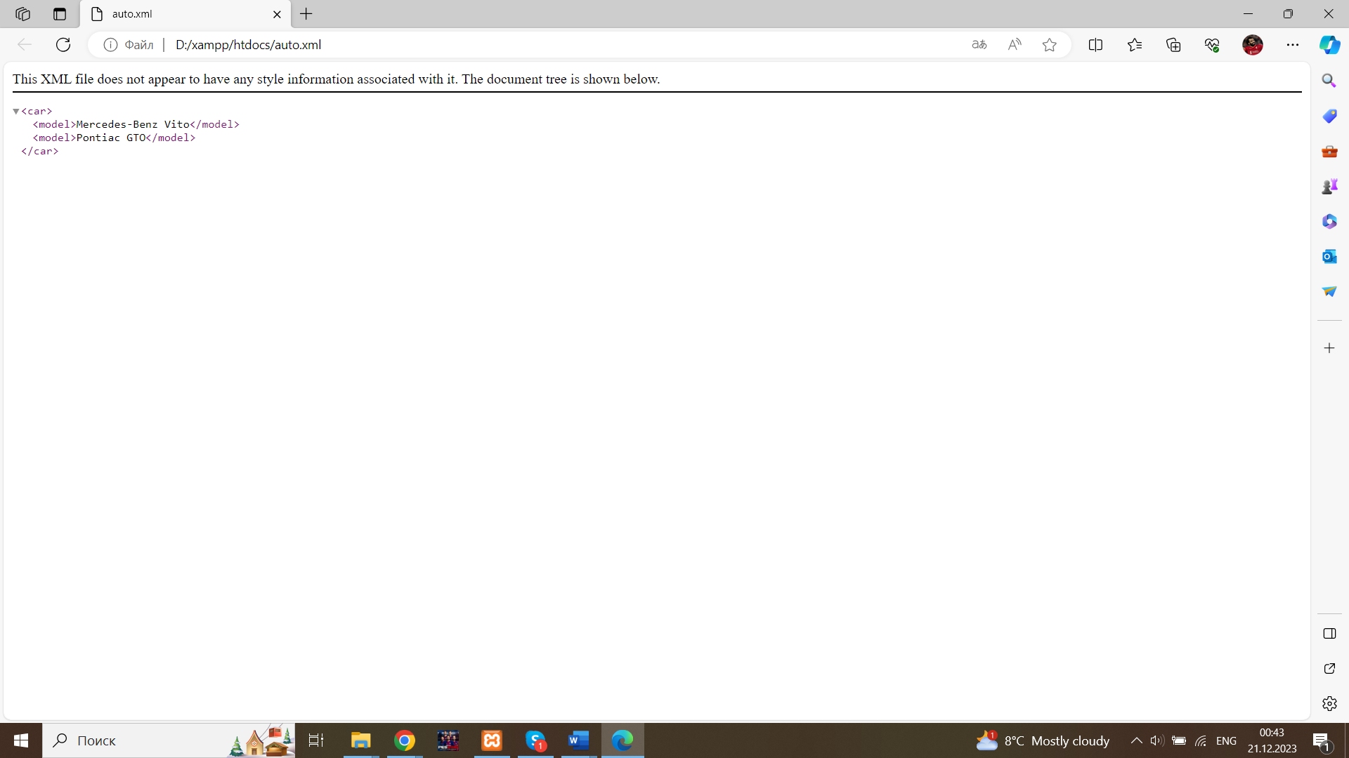

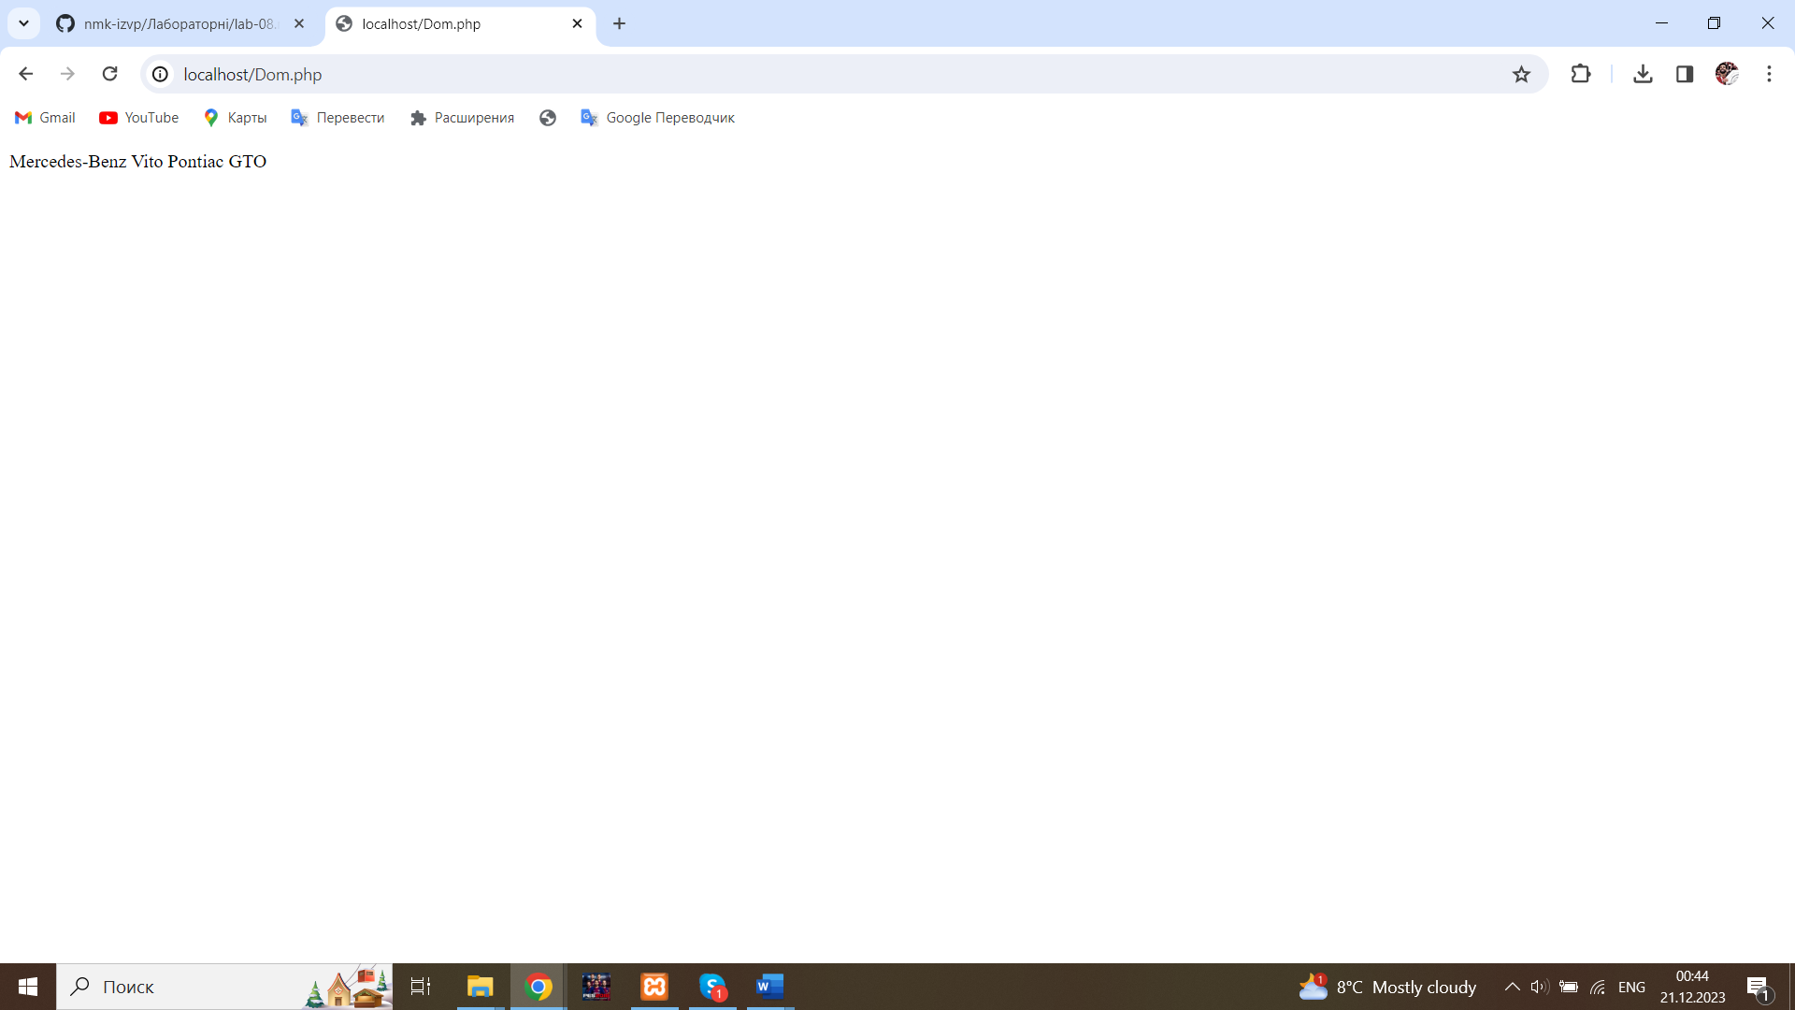

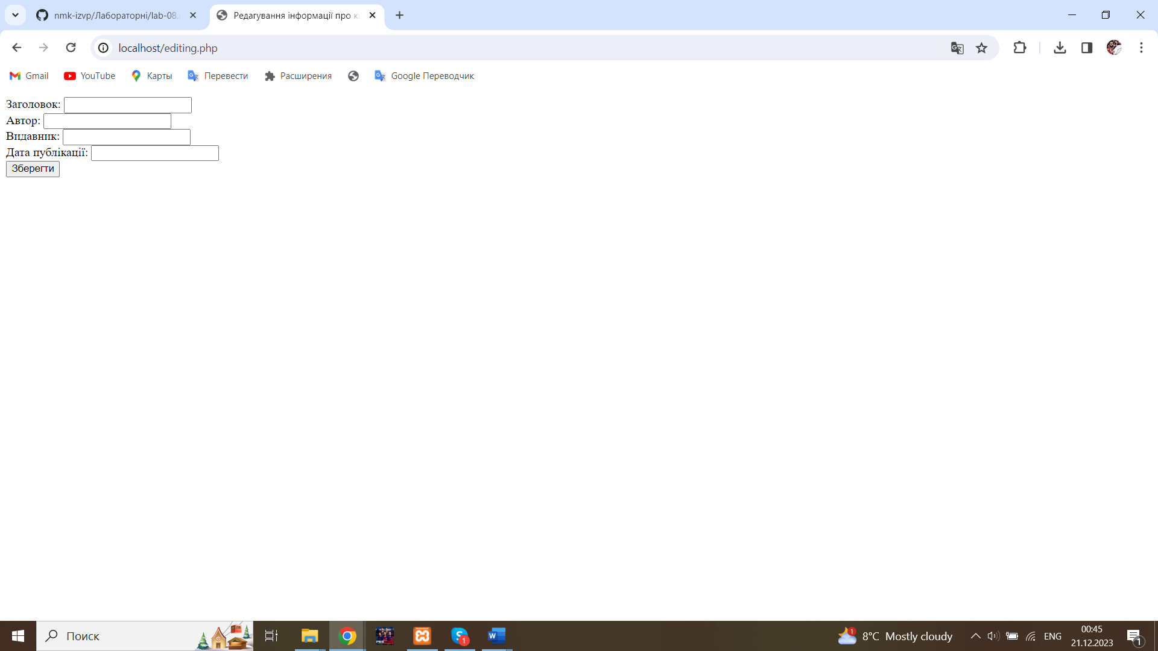

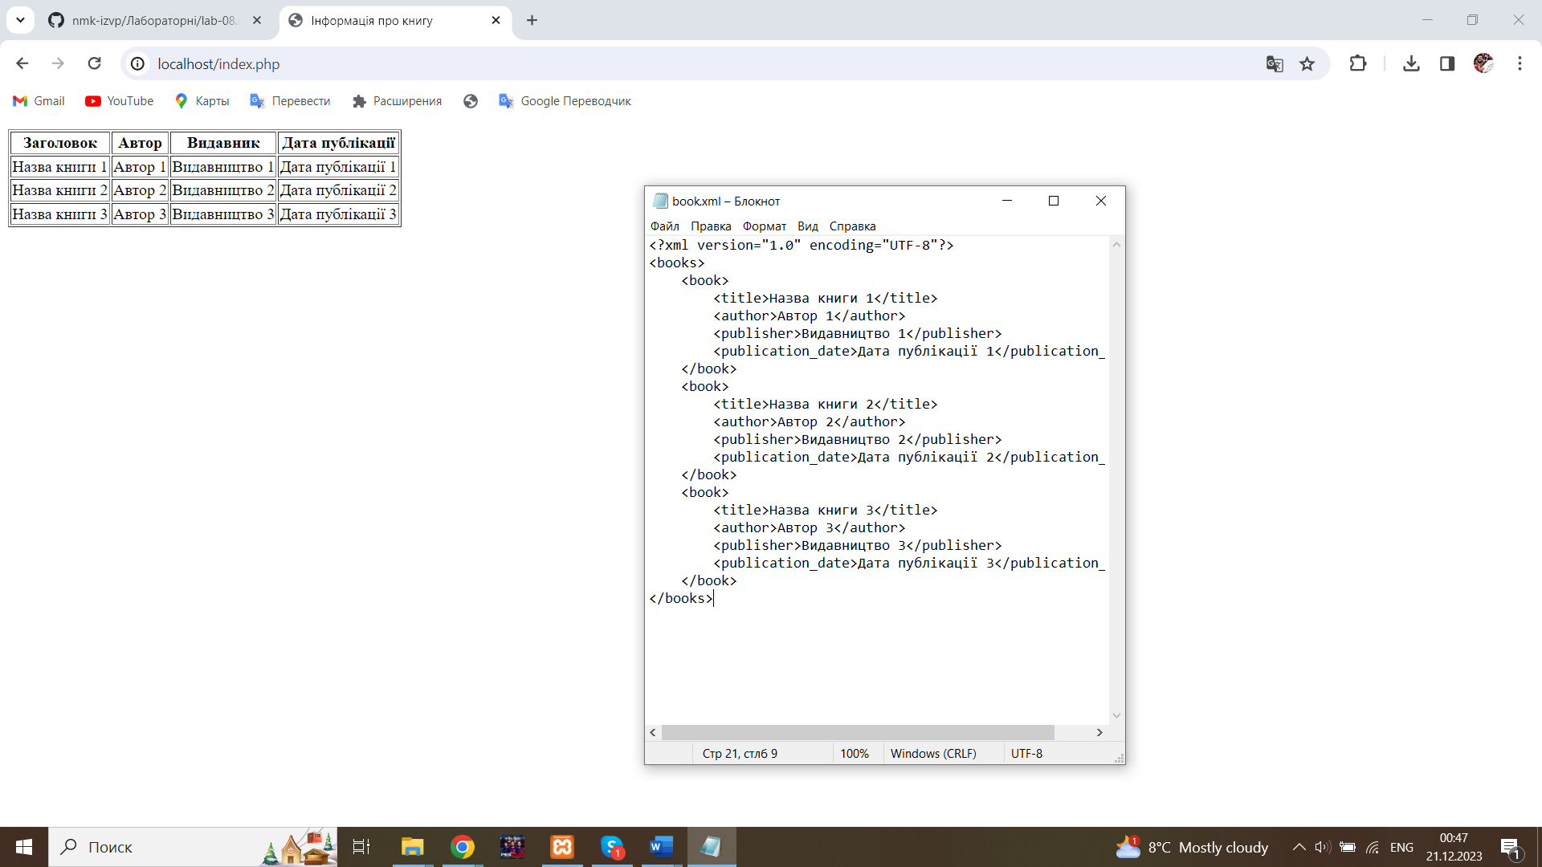

**Контрольні питання:**

1. Що таке XML?

XML є розширюваним мовним розміткою для опису структурованих даних.

1. Що таке JSON?

JSON є легковагим форматом обміну даними, який використовується для збереження та передачі структурованих об'єктів і масивів.

1. Який об'єкт необхідно створити для роботи з DOM?

Для роботи з DOM в PHP необхідно створити об'єкт класу DOMDocument.

1. Що повертають функції DOMDocument->load() і DOMDocuмент->loadXML()?

DOMDocument->load($filename): Цей метод завантажує XML-документ з файлу, зазначеного у параметрі $filename.

1. За допомогою якого методу можна зберегти xml-дані в файл?

Для збереження XML-даних у файл можна використовувати метод save()

1. Для чого використовуть функції json_encode() та json_decode()?

json_encode(): Ця функція використовується для перетворення PHP-структур даних (масивів або об'єктів) в рядок у форматі JSON.

json_decode(): Ця функція використовується для розшифрування (парсингу) рядка JSON і перетворення його на відповідну PHP-структуру даних (масиви або об'єкти).